

Comune di Milano

S.I.De.
Sistema Informativo DEmografici

ANSC
Analisi Tecnica Notifiche

Sommario

1 Introduzione 4
1. Analisi TECNICO-FUNZIONALE 4
1.1 Integrazione Notifiche ANSC 4
1.1.1 Navigazione 4
1.1.2 Tabelle 4
1.1.3 Servizi ANPR 4
1.1.4 Servizi ANSC 4
2.1 DESCRIZIONE EVENTI 5
2.1.1 Annotazioni Integrative 5
2.1.1.1 Annotazioni automatiche 5
2.1.1.2 Annotazioni contestuali 6
2.1.2 Annotazioni Modificative 6
2.2 RICERCA NOTIFICHE 6
2.2.1 Ricerca per notifiche 7
2.2.2 Ricerca per persona 8
2.2.3 Lista Notifiche 8
2.2.4 Altra modalità di Ricerca Notifiche 9
2.3 GESTIONE NOTIFICHE 10
2.4 DETTAGLIO NOTIFICHE 11
2.4.1 Dettaglio Notifica Annotazione 11
2.4.2 Dettaglio Notifica Atti 12

Informazioni documento
Codice doc
Nome file | CdM_SIDe_ANSC Analisi tecnica Notifiche.v1.0.docx
Versione | 1.0

 | Nome | Data
Autore/i | R.Tremolada/I.Zicca | 26/09/2024
Verificato
Approvato
Società

Revisioni
Data | Versione | Autore/i | Descrizione
26/09/2024 | 1.0 | R.Tremolada/I.Zicca | Prima versione

Eventuali Riferimenti
Documento | Descrizione | Versione

Introduzione
In questo documento vengono presentate le implementazioni alla applicazione per la gestione delle Notifiche.

Analisi TECNICO-FUNZIONALE

Integrazione Notifiche ANSC

Navigazione

Dominio | Gruppo | Funzione | Descrizione funzione
ANSC | NOTIFICHE | ANSC.NOTIFICHE.RICERCA | Ricerca Notifiche ANSC

Tabelle

Tabella | Descrizione
ANSC.valore_dominio | Descrizione domini

Servizi ANPR

Servizio | Descrizione

Servizi ANSC

Servizio | Descrizione
R008_notifiche | Notifiche ai comuni
R016_evento_rifiuto | Validazione del provvedimento di rifiuto

DESCRIZIONE EVENTI
La NOTIFICA è una segnalazione inviata ai comuni coinvolti nell’evento che si sta dichiarando.
Prima di effettuare le registrazioni anagrafiche è necessario che siano confermate le notifiche da parte dei comuni coinvolti, sia le notifiche per presa visione da parte del comune di residenza e sia le notifiche di proposta annotazione da parte del comune di formazione dell’atto primario digitale.
La stesura dell’atto di Morte comporta l’invio di due notifiche una per la stesura dell’atto di Morte e un’altra per l’annotazione sull’atto di Nascita; la stesura dell’atto di matrimonio comporta anche questo l’invio di due notifiche per l’annotazione sull’atto di Nascita una per lo sposo e una per la sposa (idem unione civile).

Per ANNOTAZIONI si intendono delle formule che devono essere apposte sugli atti, e possono essere di due tipi:
- Annotazioni integrative (“a margine”): sono annotazioni che non alterano ma integrano informazioni successive all’evento cui si riferiscono e sono mostrate a margine dell’atto “primario” (ad esempio annotazione di matrimonio a margine dell’atto di nascita)
- Annotazioni modificative: modificano o correggono i dati contenuti nell’atto cui si riferiscono per cui cambiano i dati dell’evento (ad esempio annotazione di cambio nome)

Altre annotazioni vengono redatte contestualmente alla stesura dell’atto (ad esempio la scelta di convenzione patrimoniale al matrimonio).

Annotazioni Integrative
Il sistema ANSC gestisce varie tipologie di annotazioni integrative:
• annotazioni automatiche: predisposte automaticamente dal sistema e notificate al comune di competenza per la conferma
• annotazioni contestuali
• annotazioni derivanti da terze amministrazioni di tipo integrativo

Annotazioni automatiche
In seguito alla registrazione di un evento “secondario”, ad esempio la registrazione di una morte, il sistema ANSC predispone automaticamente la proposta di annotazione sull’atto “primario”, AD esempio citato sull’atto di nascita.
Questa proposta di annotazione viene prodotta sia se l’atto primario è cartaceo sia se è digitale

- Atto primario digitale: il sistema ANSC invia la notifica della proposta di annotazione al comune che detiene l’atto primario. Solo dopo che l’USC del comune riceve e conferma la proposta di annotazione, il sistema ANSC effettua il collegamento tra l’atto primario e la relativa annotazione. La chiave che collega una annotazione a un atto è l’identificativo ANSC (numero atto digitale)
- Atto primario cartaceo:

Annotazioni contestuali
Alcuni atti di stato civile prevedono che contestualmente alla registrazione dell’evento vengano acquisiste informazioni particolari, da gestire come annotazioni a margine dell’evento. In tali situazioni, l’atto viene generato e firmato già con l’annotazione a margine integrata. Questo tipo di annotazioni è da intendersi come annotazioni contestuale all’evento. Per annotazioni contestuali si intende, quindi, un’annotazione di tipo integrativa, registrata e firmata come parte integrante dell’atto stesso.

Annotazioni Modificative
Le annotazioni modificative sono annotazioni che modificano o correggono dati contenuti nell’evento cui si riferiscono.
A differenza delle annotazioni integrative, le annotazioni modificative fanno sì che i certificati e gli estratti per riassunto, riportano i dati dell’evento già modificati.
Analogamente alle altre annotazioni, invece, anche le annotazioni modificative sono apposte a margine dell’estratto per copia integrale dell’evento cui si riferiscono.
Il sistema ANSC gestisce due tipologie di annotazioni modificative:
• annotazioni per rettifica
• annotazioni per errore materiale

RICERCA NOTIFICHE
Per poter effettuare la Ricerca delle Notifiche, cliccando sul Pulsante “Stato Civile” si apre la maschera con i vari pulsanti tra questi sarà inserito al fianco della Ricerca Atti ANSC il pulsante “Ricerca Notifiche ANSC” In questo modo:
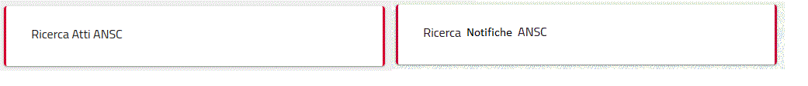
La maschera della ricerca delle notifiche avrà due accordion, uno di ricerca con i parametri delle notifiche, mentre l’altro sarà un accordion di ricerca notifica per le persone.
Il disegno sarà il seguente:
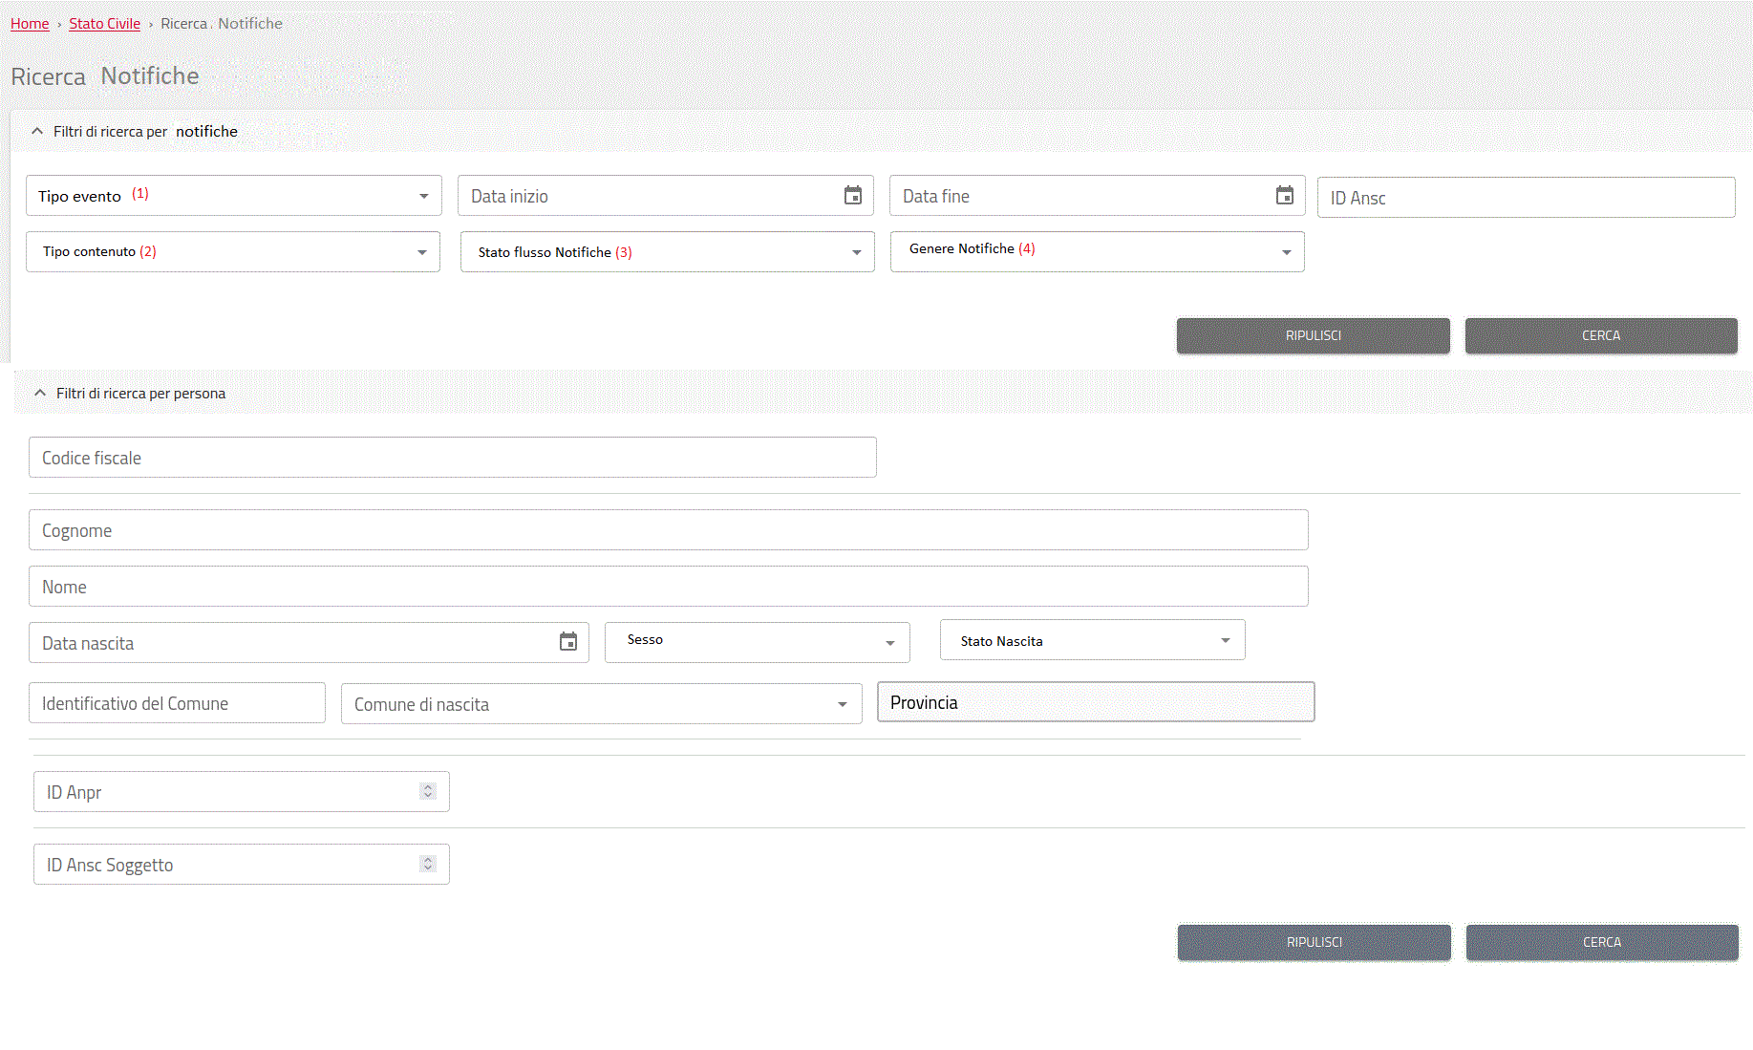

Ricerca per notifiche
Il filtro di ricerca delle notifiche prevede il tipo evento (1) che fa riferimento ai seguenti valori:

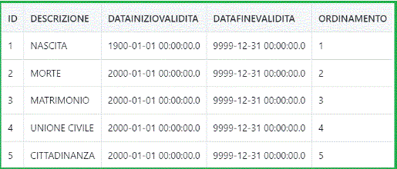
Tabella del db ANSC.valore_dominio con id_dominio =1

Il Tipo Contenuto (2)
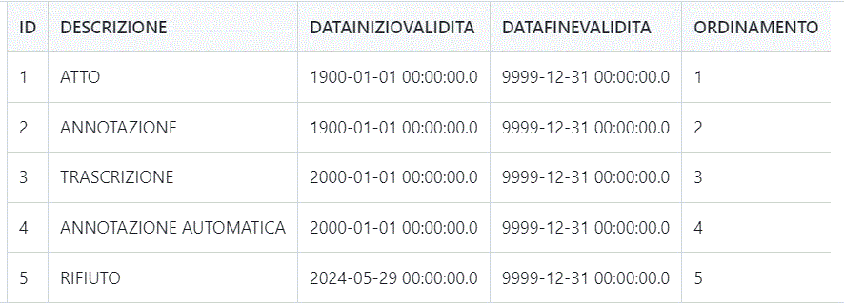
Tabella del db ANSC.valore_dominio con id_dominio =2

Lo stato delle Notifiche(3):
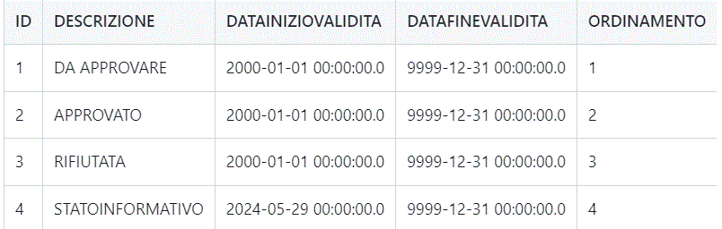
Tabella del db ANSC.valore_dominio con id_dominio =102

Il Genere delle Notifiche (4):
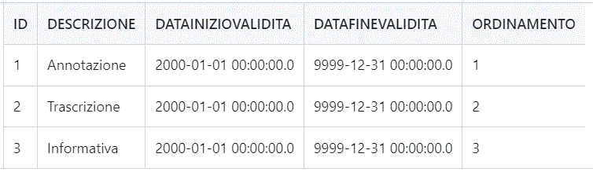
Tabella del db ANSC.valore_dominio con id_dominio =101

CAMPO
Tipo Evento | Facoltativo
Data Inizio | Obbligatorio | Se viene valorizzata la data inizio, allora la data fine diventa obbligatoria e viceversa.
Data fine | Obbligatorio
IdAnsc | Obbligatorio | Se non vengono valorizzate le date è obbligatorio
Tipo Contenuto | Facoltativo
Stato Notifica | Facoltativo
Genere notifica | Facoltativo

Ricerca per persona
Se si effettua la ricerca per persona, si può ricercare per codice fiscale, o cognome e nome, o idANPR o con l’IdANSC del soggetto.
In questo caso verranno estratte tutte le notifiche relative alla persona ricercata, sempre tramite il servizio R008 di ANSC.

Lista Notifiche
Il risultato di questa ricerca effettuata con il servizio R008 di ANSC mostrerà l’elenco delle notifiche o una sola se si ricerca per idANSC.

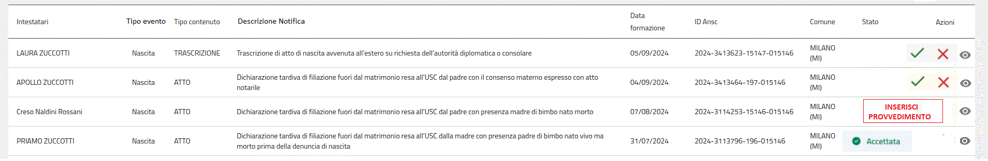
Il bottone Gestisci della WebApp di ANSC è indicato dalle icone di accettazione e rifiuto della notifica e l’occhio la visualizzazione del dettaglio della notifica stessa. Nel momento in cui viene gestita la Notifica (Accettazione o Rifiuto) le icone relative scompaiono dalla lista e viene visualizzato lo stato della notifica (Accettata, Inserisci Provvedimento o Rifiutata).

Altra modalità di Ricerca Notifiche
La ricerca delle notifiche può essere richiamata anche cliccando uno qualunque dei pulsanti degli eventi presenti sulla scrivania (Cerchiati in Azzurro).
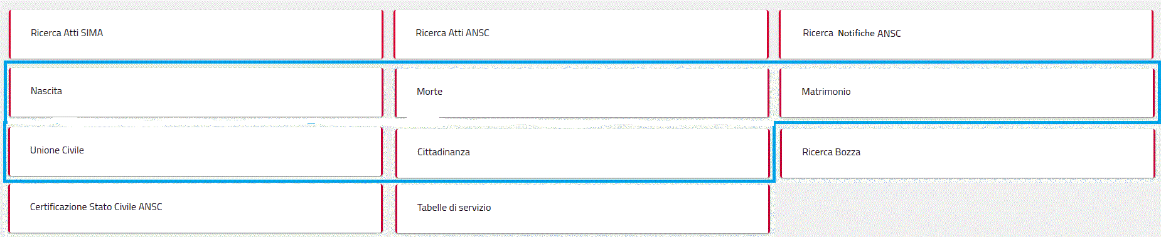

Cliccando uno qualunque delle voci evidenziate in azzurro viene esposto questo menu a tendina dove viene aggiunta prima della voce Comunicazione la voce Notifiche.

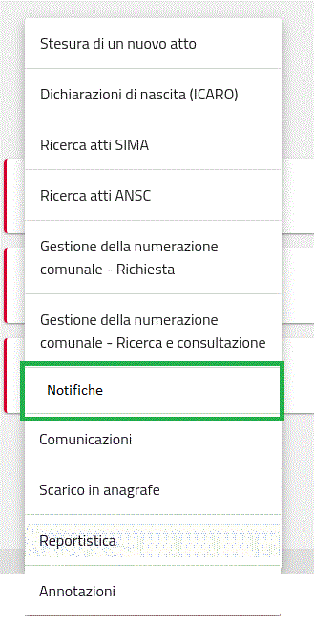
Cliccando la voce Notifiche da questo menu, si arriva sempre sulla maschera della ricerca Notifiche, ma verranno ricercate solo le Notifiche dell’evento da cui siamo partiti. Es. Nascita se si è cliccato il menu Nascita, Notifiche degli eventi Matrimonio se si è cliccato Matrimonio e così via… con gli altri eventi.
Nella maschera di ricerca quindi il tipo evento sarà valorizzato e protetto.
Nel caso di ricerca notifiche per persona partendo da un bottone evento, verranno visualizzate solo le notifiche dell’evento selezionato per la persona selezionata.
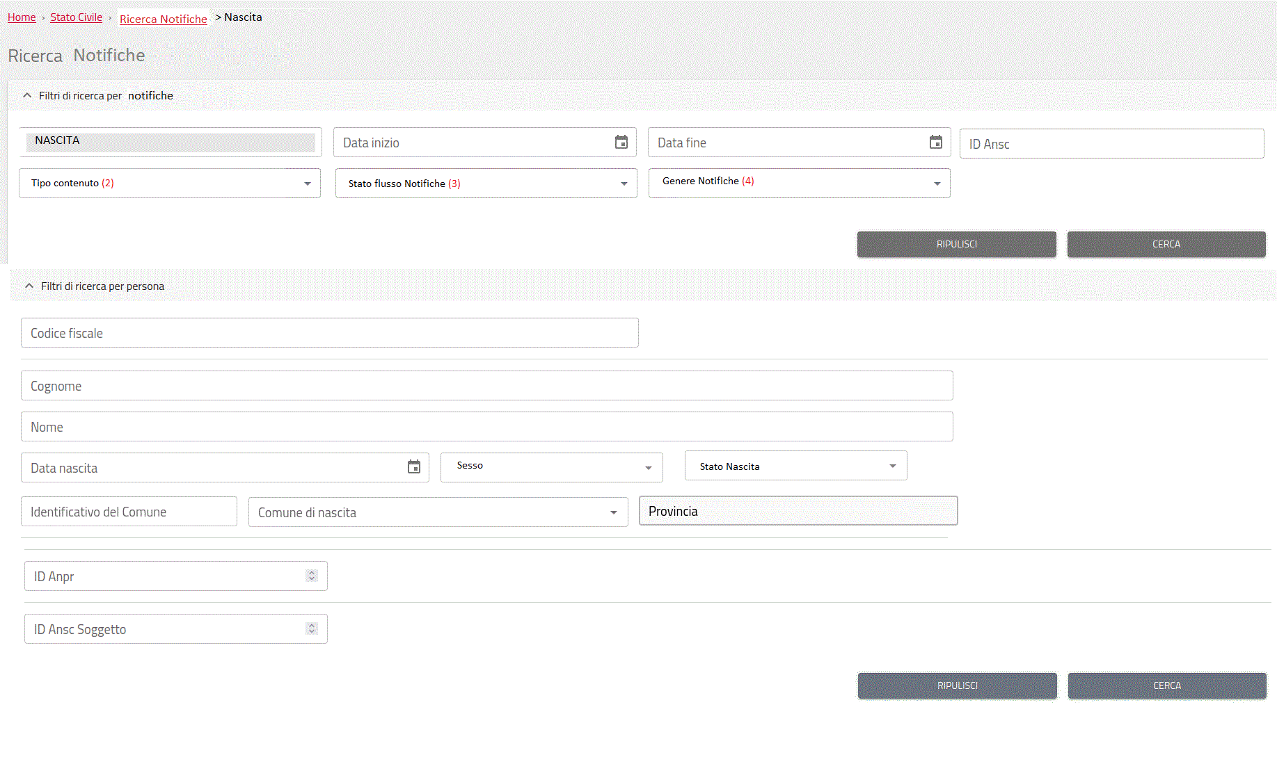

GESTIONE NOTIFICHE
Quando viene cliccata l’icona di accettazione o rifiuto della notifica presente nella colonna Azioni della Lista delle Notifiche o nel dettaglio della notifica, si apre un Pop-Up con un Messaggio che chiede la conferma dell’accettazione/rifiuto della notifica selezionata (utilizzando gli standard del messaggio pop-up).

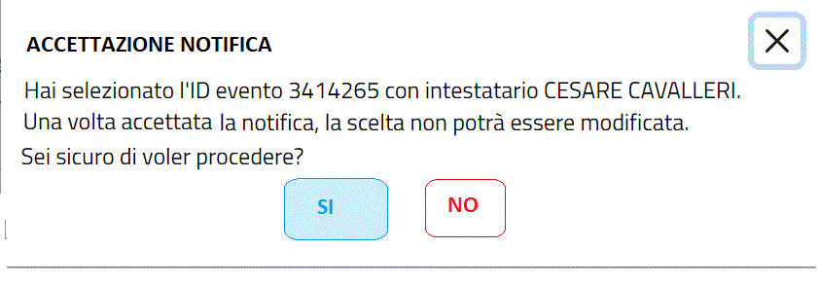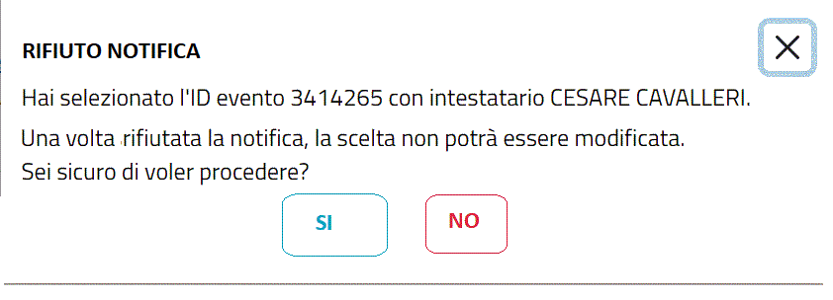

La scelta dell’accettazione o del rifiuto della notifica non può essere modificata.
La conferma dell’accettazione /rifiuto della notifica richiamano le funzioni del servizio R008_notifiche di ANSC
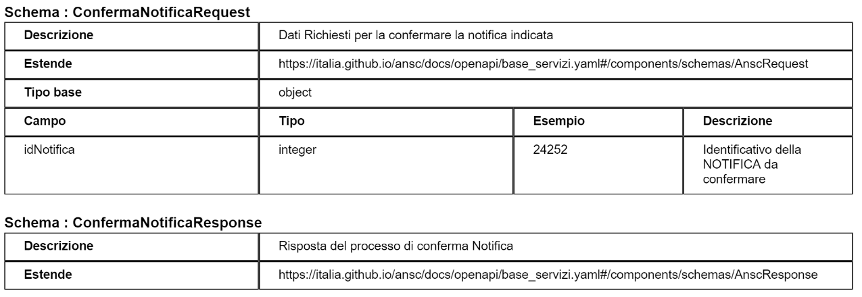

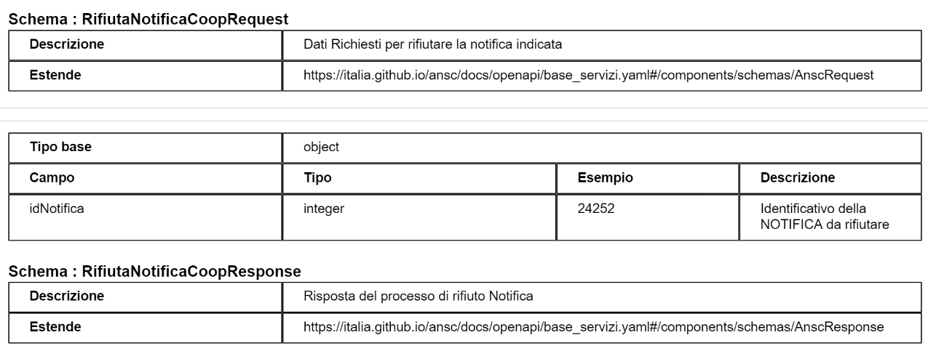
Nel momento in cui la notifica viene accettata, ci sarà l’icona del PDF da scaricare nel dettaglio della notifica e nella lista compare lo stato di “Accettata”.
Se invece la notifica viene rifiutata nella lista delle notifiche compare il pulsante INSERISCI PROVVEDIMENTO, mentre nel dettaglio ci sono il pulsante ANTEPRIMA e INSERISCI PROVVEDIMENTO. L’inserimento del provvedimento di rifiuto è gestito dal servizio R016_evento_rifiuto. (Che verrà implementato prossimamente).
In ogni caso cliccando sul pulsante Anteprima viene visualizzato l’anteprima dell’atto. Questa contiene ovviamente tutti i dati inseriti per la stesura dell’atto/trascrizione/dichiarazione richiesta.

DETTAGLIO NOTIFICHE
Cliccando sull’occhio si apre la maschera del dettaglio della notifica selezionata.

Dettaglio Notifica Annotazione
Il dettaglio della Notifica di Annotazione si presenta come indicato nella maschera sottostante sia che si tratti di Notifica Annotazione Morte, Annotazione Matrimonio ed eventuali Trascrizioni. Per le annotazioni dei matrimoni ovviamente ne sono inviate 2 una per lo sposo e una per la sposa.
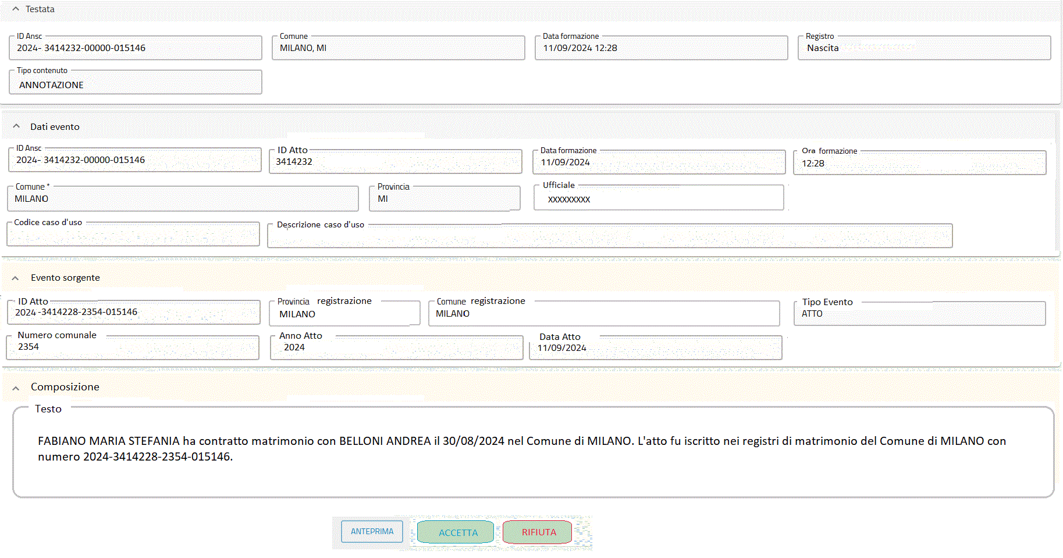
Le azioni da compiere alla pressione dei pulsanti Accetta/Rifiuta sono indicate nel §2.3 Gestione Notifiche.

Dettaglio Notifica Atti
Il dettaglio della notifica per gli atti è data dalla funzione di visualizzazione Atto come quella che porta al dettaglio dell’atto dalla ricerca Atti ANSC.
Atto di Nascita e Morte è simile a questo
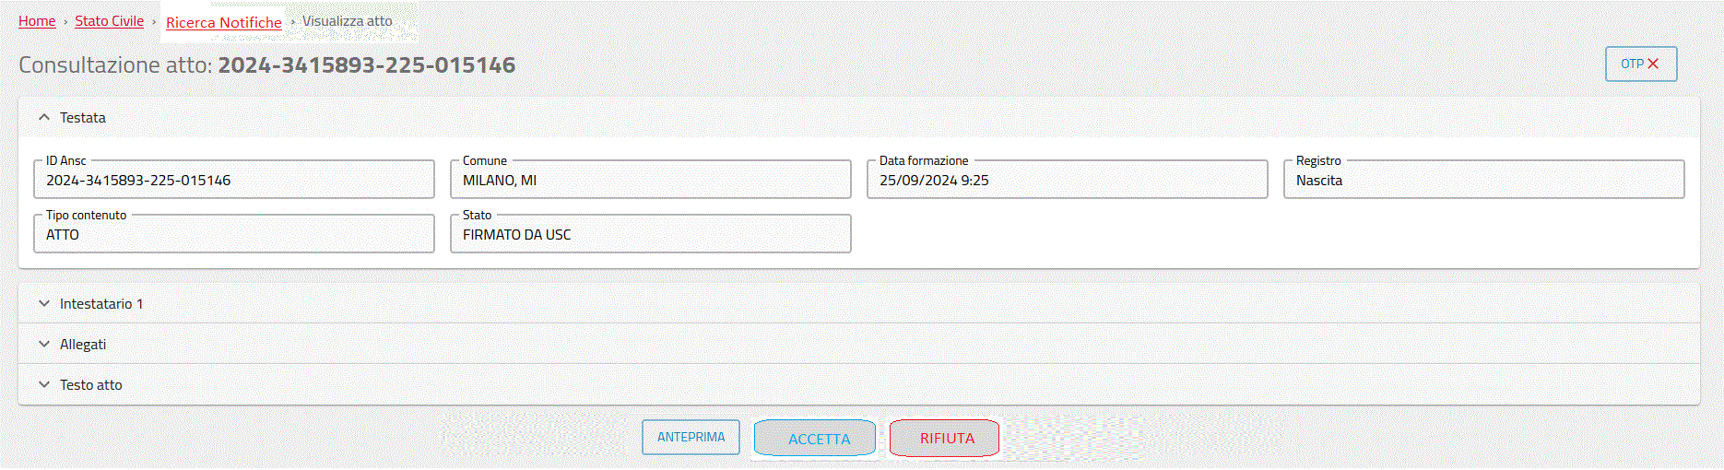

L’atto di matrimonio è simile a questo:
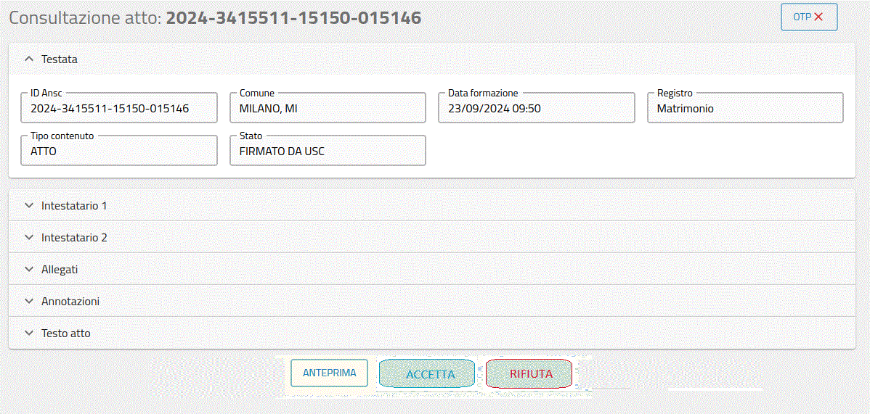
Le azioni da compiere alla pressione dei pulsanti Accetta/Rifiuta sono indicate nel §2.3 Gestione Notifiche.

